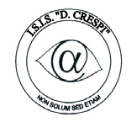 | ISTITUTO DI ISTRUZIONE SECONDARIA “DANIELE CRESPI”  Liceo Internazionale Classico e Linguistico VAPC02701R  Liceo delle Scienze Umane VAPM027011  Via G. Carducci 4 – 21052 BUSTO ARSIZIO (VA)  www.liceocrespi.it-Tel. 0331 633256 - Fax 0331 674770 - E-mail: lccrespi@tin.it  C.F. 81009350125 – Cod.Min. VAIS02700D | 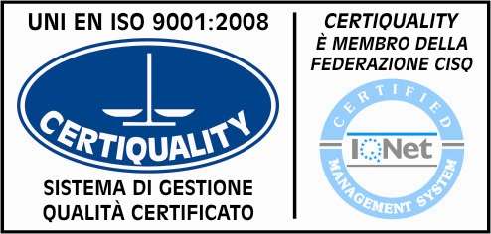  CertINT® 2012

Circ. n° 40
Busto A., li 19 settembre 2013
Agli studenti delle classi prime

WEB

OGGETTO: Fase conclusiva del Progetto Accoglienza - URGENTE

La fase conclusiva del Progetto Accoglienza si svolgerà

LUNEDI' 23 settembre nelle ore pomeridiane

La dott.ssa Corbo e la dott.ssa Politi saranno a disposizione degli alunni per una
verifica dell'attività DI ACCOGLIENZA svolta, con la seguente scansione oraria:

ore 14.00 alunni del Liceo delle scienze Umane

ore 15.00 alunni del Liceo Linguistico

ore 16.00 alunni del Liceo Classico.

In qualità di Dirigente della scuola, mi preme sottolineare l’importanza dell’evento.

F.to Il Dirigente Scolastico
Prof.ssa Cristina Boracchi

